**VIRTUAL LIBRARY**  
MODELO DE CLASES <VIRTUAL LIBRARY>

**28/08/2022**

**DESCRIPCIÓN / OBJETIVO DEL DOCUMENTO**

El objetivo de este documento es el de representar cómo se van a interrelacionar los módulos funcionales del proyecto VIRTUAL LIBRARY . Establecer las clases para su desarrollo, teniendo en cuenta los documentos de casos de uso y secuencia.

**DIAGRAMA**

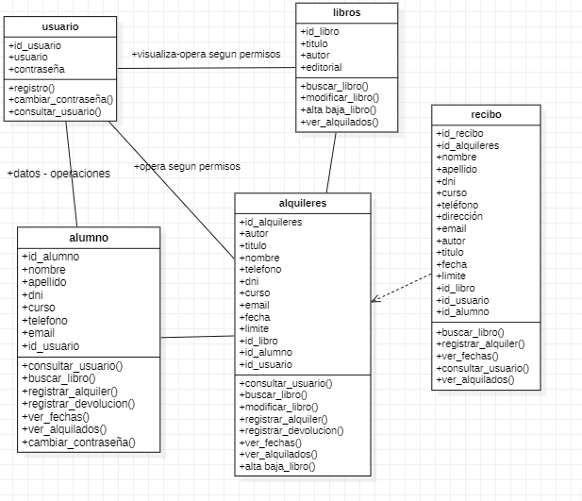

**CLASES ENTIDAD**

* Usuarios: ID, usuario, contraseña.
* Préstamos: ID.
* Libros: ID, título, autor, género, editorial, reseña.

**CLASES CONTROLADOR**

MÓDULO SEGURIDAD:

* Usuario-Login: ingreso al sistema
* Contraseña: autenticación Usuario
* Registro: alta Usuarios
* Olvidó la contraseña: restablecer contraseña

MÓDULO ADMINISTRACIÓN PRESTAMOS:

* Consultar Préstamos
* Consultar Alumnos
* Registrar o modificar Alumnos
* Buscar Libros
* Registrar Devoluciones
* Registrar Préstamos
* Visualizar fechas de Préstamos /devoluciones
* Visualizar dias de retraso en la devolución
* Dar de alta/modificar/dar de baja un libro
* Salir

MÓDULO ALUMNO:

* Buscar libro
* Registrar Préstamos
* Registrar Devoluciones
* Historial de Préstamos
* Visualizar fechas de préstamos/ devolución
* Cambiar contraseña
* Modificar datos del Usuario
* Salir

MÓDULO LIBROS:

* Buscar libro
* Visualizar datos del libro: título, autor, editorial, género.
* Dar de alta/ modificar/ dar de baja un libro
* Historial de Préstamos de cada libro
* Reportes de préstamos activos y pendientes de devolución vencidos
* Atrás

**CLASES LÍMITE O FRONTERA**

MÓDULO SEGURIDAD:

* Pantalla de inicio de sesión (login)
* Página de inicio funcionalidades

MÓDULO ADMINISTRACIÓN DE PRÉSTAMOS:

* Página de inicio funcionalidades
* Página de la funcionalidad seleccionada
* Página anterior - volver/cancelar
* Salir - Página de inicio

MÓDULO ALUMNOS:

* Página de inicio funcionalidades
* Página de la funcionalidad seleccionada
* Página anterior - volver/cancelar
* Salir - Página de inicio

MÓDULO LIBROS:

* Página de inicio funcionalidades
* Página de la funcionalidad elegida
* Página anterior - volver/cancelar
* Salir - Página de inicio